今日动态

12月4日 星期一 来园18人
一、来园
汪语晗，苏安柒，胡恩俊，万洛依，朱长睿，唐煜，徐宁岩，徐宁川，卢彦霖，汪刘懿，季萱菡，张子毅，朱瑾玥，高亦可，储奕，高语汐，郭奕鸣，马浩磊小朋友今天能坚持来园，为你们点赞哦。
唐煜，储奕，胡恩俊，高语汐，苏安柒，张子毅，郭奕鸣，汪刘懿，高亦可，马浩磊小朋友能做好吃早点前的卫生小事。
万洛依，徐宁岩，徐宁川，季萱菡，汪语晗，朱瑾玥，卢彦霖，小朋友能记得做好区域计划并且按照计划进区域游戏。

二、区域游戏
区域 | 游戏幼儿
图书区 | 汪语晗，苏安柒
智慧区 | 朱瑾玥，高亦可，张子毅，储奕
建构区 | 郭奕鸣，马浩磊，汪刘懿
娃娃家 | 唐煜，季萱菡，高语汐
美工区 | 万洛依，卢彦霖，胡恩俊

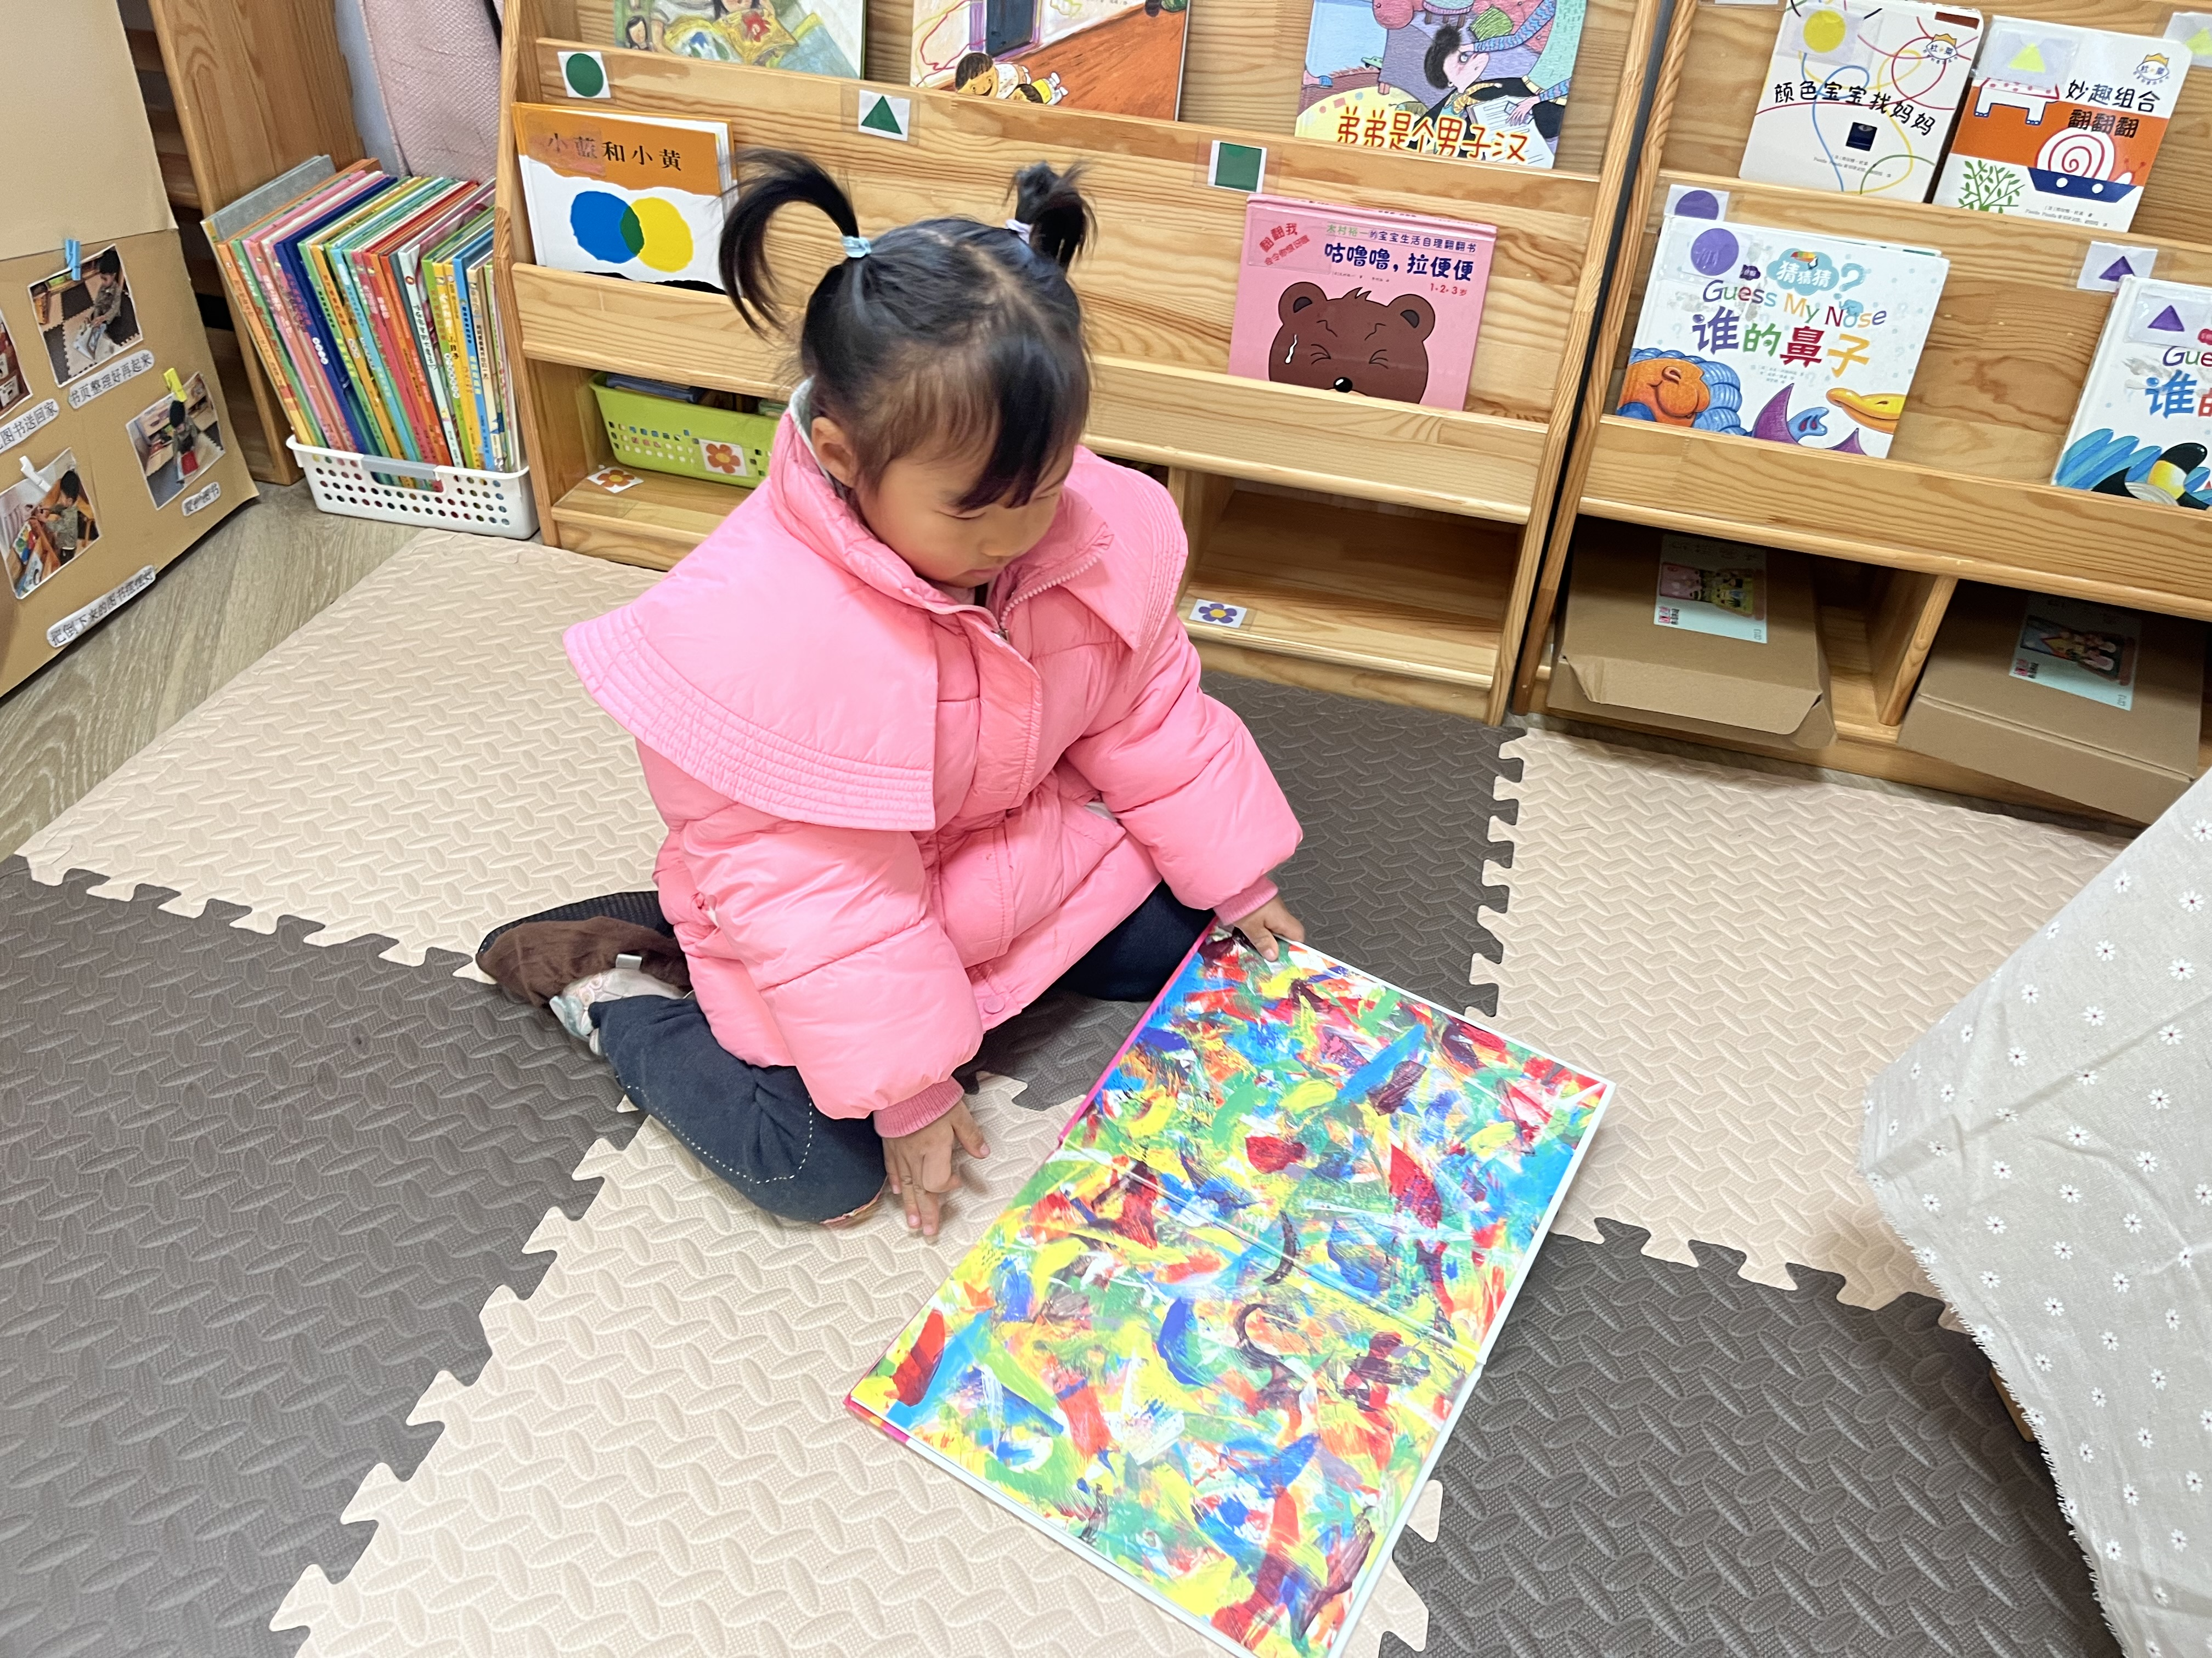 | 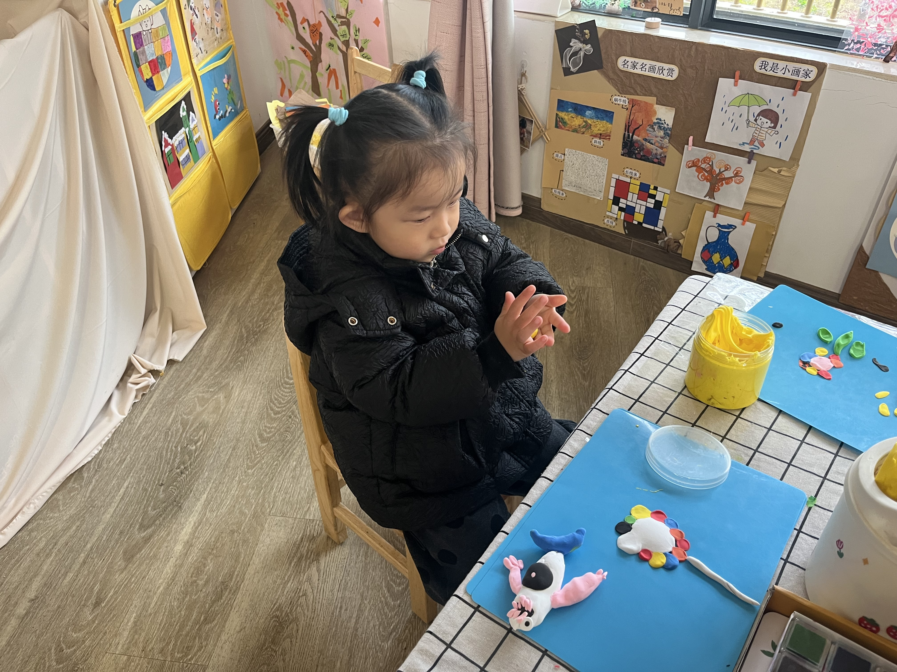 | 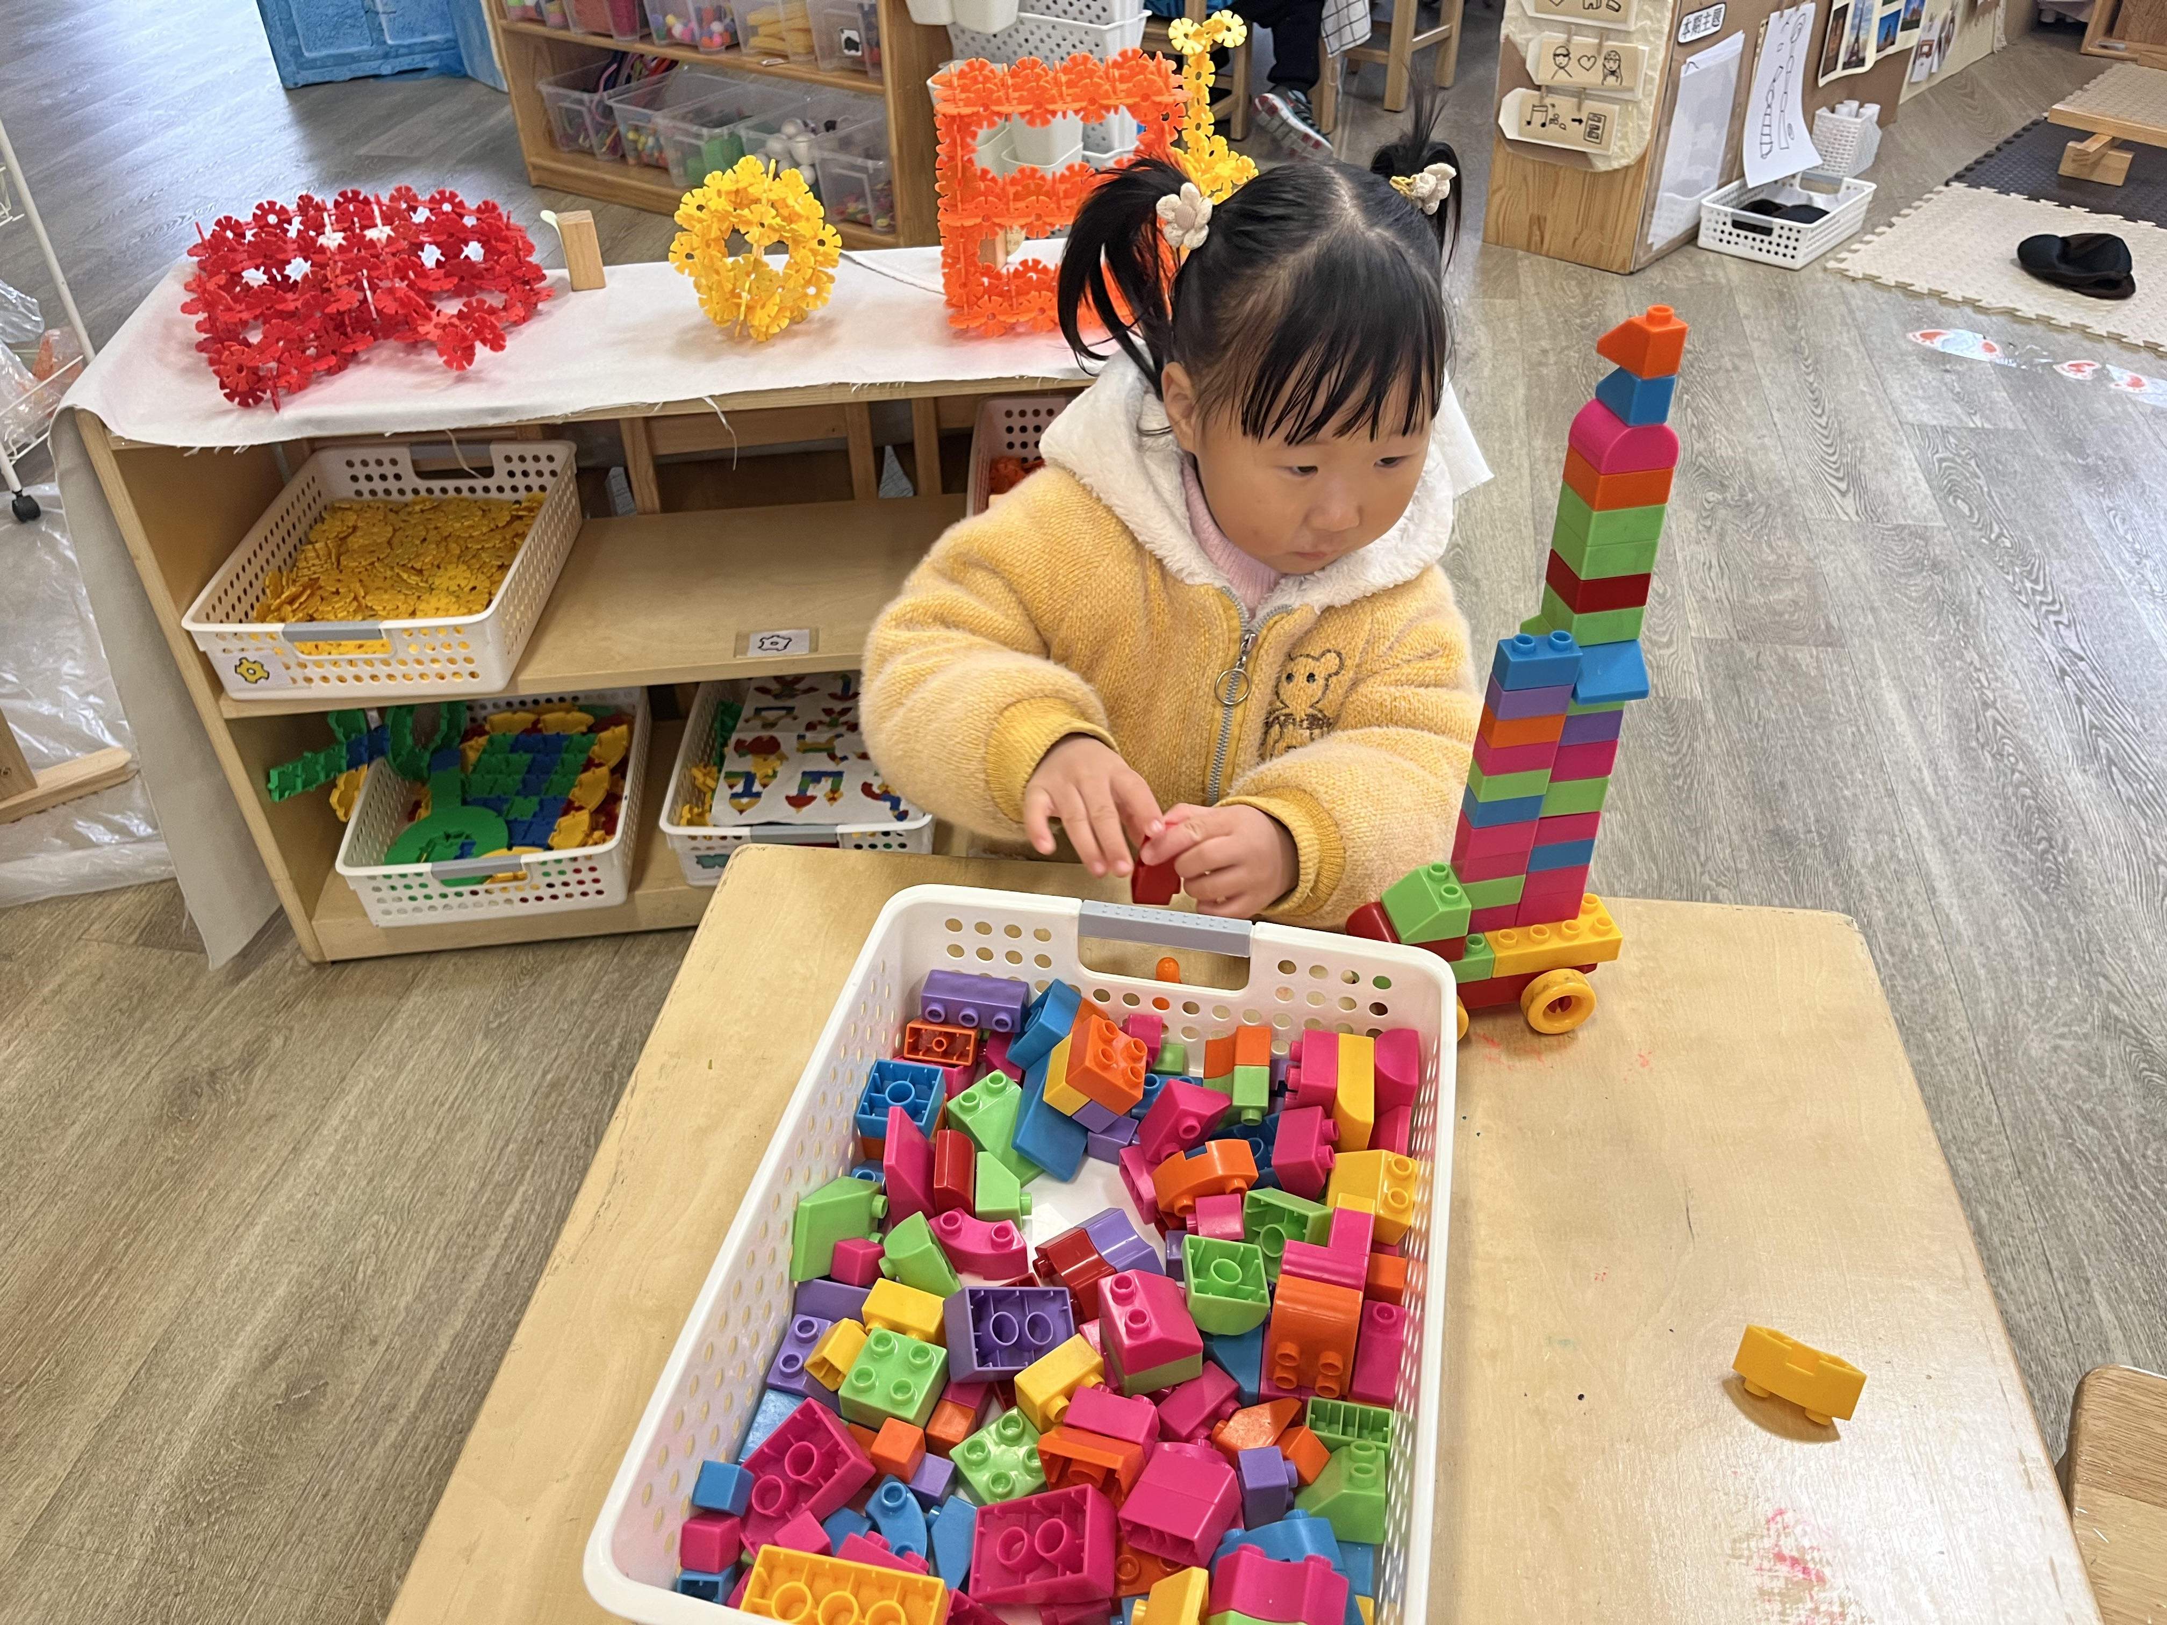

- 集体活动-红红的小东西
《红红的小东西》这则故事采用了拟人化的手法，塑造了一个活泼、可爱的小纽扣形象，讲述了一颗红红的圆圆的小纽扣不断地寻找自己的过程，故事的趣味性非常的强，让幼儿在感受故事趣味性的同时了解圆形的特征：可以滚动，发现日常生活中红色的东西以及圆形的东西。
在活动中能初步理解故事内容，能用简单的语句进行讲述的小朋友有：胡恩俊，万洛依，朱长睿，汪刘懿，张子毅，朱瑾玥，高亦可，储奕，高语汐，郭奕鸣。
活动中能认识多种红红的、圆圆的物体，感受圆形物体可以滚动的特点的小朋友有：汪语晗，苏安柒，胡恩俊，万洛依，朱长睿，唐煜，徐宁岩，徐宁川，卢彦霖，汪刘懿，季萱菡，张子毅，朱瑾玥，高亦可，储奕，高语汐，郭奕鸣，马浩磊。

四、户外活动
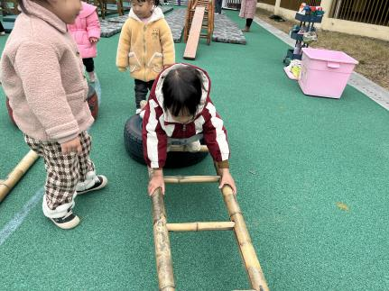  小手扶着爬梯子。 | 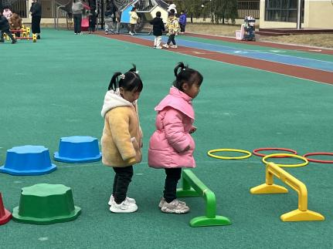  我准备跳跃过跨栏。 | 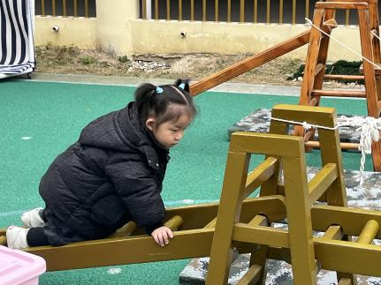  小手抓着扶手注意安全。
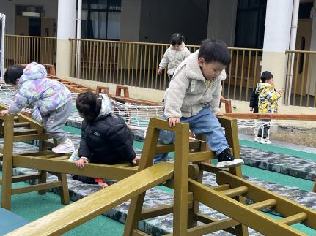  我小手撑着两脚前后跨过攀爬架。 | 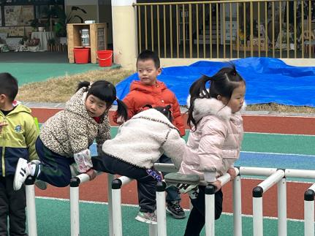  我双腿弯曲爬过障碍物。 | 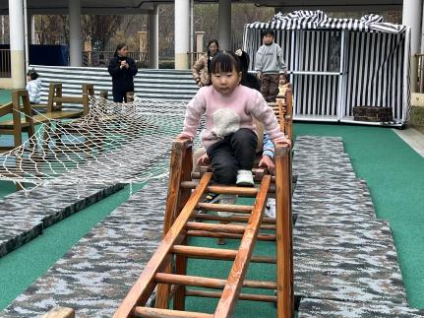  我想要屁股坐着过攀爬架。

五、午餐
今日午餐吃的是佛手瓜炒鸡蛋，番茄龙利鱼，生菜粉丝牛肉丸汤。
苏安柒，万洛依，朱长睿，卢彦霖，汪刘懿，季萱菡，张子毅，朱瑾玥，储奕，高语汐，郭奕鸣，小朋友能在餐前做好餐前小事。
汪语晗，苏安柒，胡恩俊，万洛依，朱长睿，唐煜，徐宁岩，徐宁川，卢彦霖，汪刘懿，季萱菡，张子毅，朱瑾玥，高亦可，储奕，高语汐，郭奕鸣，马浩磊小朋友能在就餐后注意轻轻放碗，做好洗手漱口擦嘴巴的小事。

六、家园配合
《警心护苗，保护青少年健康成长》专题网络访谈大家可以及时扫码观看哦。

